附件2：

2024年青州市失业保险稳岗返还

线下办理流程

（非劳务派遣企业）

咨询电话：0536-3889685（工作日上午9：00-12：00，下午13:00-17:00）;

申请地址：青州市政务服务中心二楼市就业人才中心失业科窗口。

申请材料（加盖公章）：

1、开户许可证复印件1份；

2、企业营业执照副本复印件1份；

3、《2024年青州市失业保险稳岗返还单位承诺书》（填好，签字、盖章）；

4、国家企业信用信息公示系统截图打印；

网址:http://www.gsxt.gov.cn/index.html

**注意：**必须包含企业信用信息及截屏电脑时间，要求全屏截图，右下角截图日期必须清晰，截图日期为15日内截图。

截取**行政处罚**、**经营异常**、**列入违法失信名单信息**3个页面截图。

**国家企业信用信息公示系统例图（三张截图）**

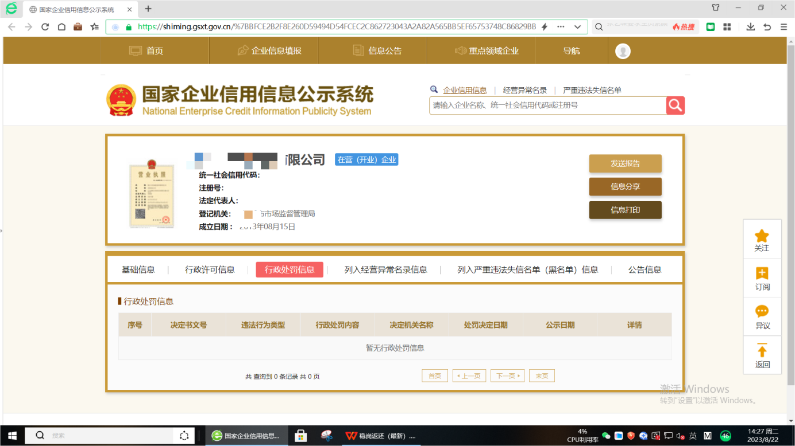

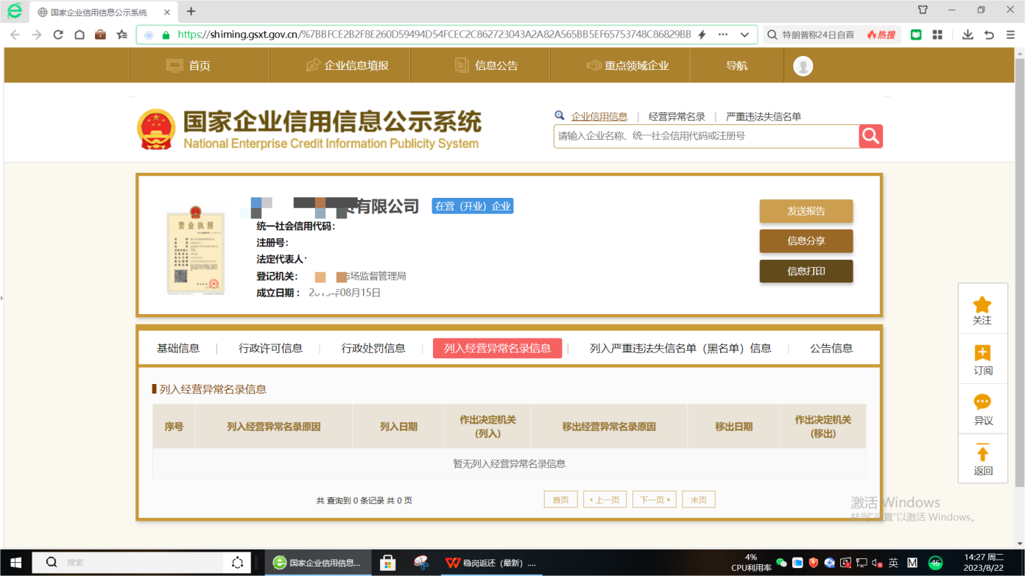

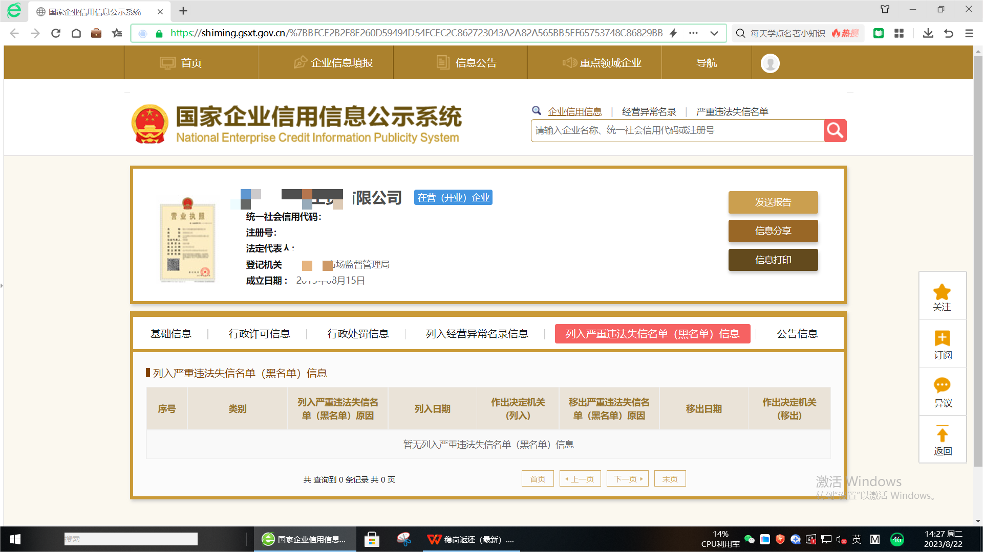

2024年青州市失业保险稳岗返还单位承诺书

|  |  |  |  |  |  |
| --- | --- | --- | --- | --- | --- |
| 单位基本信息 | | | | | |
| 单位名称 |  | | 社保单位编号 | |  |
| 统一社会  信用代码 |  | | 法人代表 | |  |
| 联系人  联系方式 |  | | 上年度裁员率 | |  |
| 单位划型 |  | | 返还比例 | |  |
| 返还金额 |  | | 收款支行 | |  |
| 收款账户名称 |  | | 收款账号 | |  |
| 注：收款账户信息填写对公账户信息，无对公账户的小微企业可填写缴纳社会保险费账户信息 | | | | | |
| 返还资金用途 | | | | | |
| 项目 | | 人数 | | 金额 | |
| 职工生活补助 | |  | |  | |
| 缴纳社会保险费 | |  | |  | |
| 转岗培训 | |  | |  | |
| 技能提升培训 | |  | |  | |
| 降低生产经营成本支出 | |  | |  | |
| 合 计 | | — | |  | |
| 本单位自愿承诺如下：  1.我单位已核对以上信息，确认信息准确，我单位无异议。  2.2023年1月1日至今，我单位无违反环保法律法规行为，符合环保政策。  3.2023年1月1日至今，我单位非严重违法失信企业，非“僵尸企业”，非进入破产程序且与职工解除劳动关系的企业。  4.2023年1月1日至今，我单位生产经营活动符合国家及所在区域产业结构调整政策。  5.我单位领取稳岗返还资金后将按本表承诺的用途项目使用，不用于其它开支。  我单位以上承诺完全属实，并严格遵守承诺事项。如违反以上承诺，自愿退回2024年领取的全部稳岗返还资金，纳入社会保险领域严重失信企业名单，承担虚假承诺骗取失业保险基金的法律责任。  承诺单位（公章）： 法定代表人（签章）：  年 月 日 | | | | | |